Учреждение образования

«БЕЛОРУССКИЙ ГОСУДАРСТВЕННЫЙ ТЕХНОЛОГИЧЕСКИЙ УНИВЕРСИТЕТ»

Системное программирование

Студент: Пшенко А. Ф.

ФИТ 3 курс 4 группа

Преподаватель: Бернацкий П. В.

Минск 2023

## **Лабораторная работа №1**

Задание 1. Составьте таблицу, поясняющую назначение стандартных утилит Windows.

|  |  |
| --- | --- |
| Название команды Windows | Краткое описание команды |
| appwiz.cpl | Открывает окно "Программы и компоненты" |
| calc | Открытие калькулятора |
| charmap | Таблица символов Windows |
| chkdsk | Утилита для проверки и восстановления целостности файловой системы и секторов жесткого диска |
| cleanmgr | Открывает "Диспетчер очистки диска" |
| cmd | Запускает командную оболочку Windows |
| compmgmt.msc | Открывает "Управление компьютером", предоставляя доступ к различным системным инструментам, таким как управление дисками и службами. |
| control | Панель управления |
| control admintools | Система и безопасность ->Администрирование |
| control desktop | Оформление и Персонализация |
| control folders | Параметры проводника из Панели управления |
| control fonts | Оформление и персонализация -> Шрифты |
| control keyboard | Свойства клавиатуры |
| control mouse | Свойства мыши |
| control printers | Устройства и принтеры |
| control schedtasks | Планировщик заданий |
| desk.cpl | Параметры дисплея |
| devmgmt.msc | Диспетчер устройств |
| dfrgui | Дефрагментация диска (процесс перемещения частей файлов на соседние места на диске) |
| diskmgmt.msc | Управление дисками |
| dxdiag | Средство диагностики DirectX |
| eventvwr.msc | Просмотр событий |
| explorer | Проводник |
| firewall.cpl | Брандмауэр |
| iexplore | Internet Explorer (отключено в Win10) |
| inetcpl.cpl | Свойства браузера |
| logoff | Выход из системы (не запускать) |
| magnify | Запуск лупы |
| main.cpl | Свойства мыши |
| mdsched | Проверка ПК на предмет неполадок с памятью |
| migwiz | Мастер переноса файлов и параметров (отключено в Win10) |
| mmc | Специальная консоль управления различными оснастками Windows |
| mmsys.cpl | Звук |
| mrt | Средство удаления вредоносных программ Windows |
| msconfig | Конфигурация системы |
| msinfo32 | Сведения о системе |
| mspaint | Microsoft Paint |
| ncpa.cpl | Панель управления -> Сеть и интернет -> Сетевые подключения |
| notepad | Блокнот |
| osk | Экранная клавиатура |
| perfmon | Системный монитор |
| powercfg.cpl | Панель управления -> Оборудование и звук -> Электропитание |
| psr | Средство записи действий пользователя |
| regedit | Редактор реестра |
| shutdown | Выключить ПК (не запускать) |
| sysdm.cpl | Свойства системы |
| syskey | Программная надстройка для доп. защиты хешей пользователей и доп. защиты от оффлайн-атак  (отключено в Win10) |
| taskmgr | Диспетчер задач |
| timedate.cpl | Дата и время |
| utilman | Дисплей |
| verifier | Диспетчер проверки драйверов |
| wab | Адресная книга Windows (отключено в Win10) |
| winver | Windows: сведения |
| wmplayer | Windows Media Player (отключено в Win10) |
| write | WordPad (нет вордпада, не работает) |
| wscui.cpl | Панель управления -> Система и безопасность -> Центр безопасности и обслуживания |

Задание 2. Составьте таблицу, поясняющую назначение стандартных CMD-команд.

|  |  |
| --- | --- |
| **Команда** | **Описание** |
| APPEND | Присоединение указанных каталогов к текущему. |
| ATTRIB | Меняет атрибуты файлов или папок. |
| Auditpol | Управление политикой аудита. |
| BASH | Утилита командной строки в WSL (Windows Subsystem for Linux), обеспечивающая оболочку bash пользователя (shell) ОС Linux |
| BCDBOOT | Создает или обновляет файлы загрузки BCD. |
| BCDEDIT | Изменяет настройки загрузки операционной системы. |
| BOOTCFG | Настройка файла загрузки операционной системы. |
| BOOTIM | Запуск параметров загрузки и восстановления Windows. |
| BOOTREC | Восстанавливает среду загрузки Windows. |
| BOOTSECT | Обновляет код раздела загрузки. |
| BREAK | Устанавливает или отключает возможность прерывания выполнения скрипта. |
| CACLS | Управление списком управления доступом (ACL) для файлов и папок. |
| CALL | Вызывает один пакетный файл из другого. |
| CD | Изменяет текущий каталог. |
| CHANGE | Изменяет атрибуты сессии пользователей. |
| CHGLOGON | Изменяет пользователя для выполнения сеанса CMD. |
| CHGPORT | Изменяет порт, используемый для подключения к удаленному компьютеру. |
| CHGUSR | Изменяет имя пользователя для выполнения сеанса CMD. |
| CHCP | Устанавливает или отображает кодировку страницы символов. |
| CHKDSK | Проверяет и исправляет ошибки на диске. |
| CheckNetIsolation | Проверяет изоляцию сети для приложений Windows Store. |
| CHKNTFS | Проверяет или изменяет проверку диска NTFS при следующей загрузке. |
| CHOICE | Ожидает ввода пользователя и выполняет действие на основе выбора. |
| CIPHER | Управление шифрованием файлов и папок. |
| CLEARMGR | Очищает файл журнала резервного копирования и восстановления. |
| CLIP | Копирует вывод команды в буфер обмена. |
| CLS | Очищает экран. |
| CMD | Запускает новый экземпляр командной строки Windows. |
| CMDKEY | Управление хранилищем учетных записей для удаленных компьютеров или серверов. |
| COLOR | Устанавливает цвет фона и текста в окне командной строки. |
| COMP | Сравнивает содержимое двух файлов или каталогов. |
| COMPACT | Управление сжатием файлов и папок. |
| CONVERT | Конвертирует файловую систему диска. |
| COPY | Копирует файлы или папки. |
| Cscript | Запускает скрипты на языке VBScript в командной строке. |
| DATE | Отображает или устанавливает текущую дату. |
| DEFRAG | Запускает дефрагментацию диска. |
| DEL | Удаляет файлы или папки. |
| DevCon | Управление устройствами. |
| DIANTZ | Создает или извлекает файлы из архива Cabinet (.cab). |
| DIR | Показывает список файлов и папок в текущем каталоге. |
| DISKCOMP | Сравнивает содержимое двух дискет. |
| DISKCOPY | Копирует содержимое одной дискеты на другую. |
| DISKPART | Управление разделами на жестком диске. |
| DISM | Управление образами Windows и компонентами. |
| DISPDIAG | Отображает информацию о дисплее. |
| DJOIN | Присоединяет компьютер к домену Active Directory. |
| DOSKEY | Предоставляет историю команд и возможность создания макросов в командной строке. |
| DRIVERQUERY | Показывает список установленных драйверов. |
| DxDiag | Инструмент диагностики DirectX. |
| ECHO | Отображает сообщение на экране. |
| EDIT | Запускает текстовый редактор. |
| ENDLOCAL | Завершает локальный контекст переменных среды. |
| ERASE | Удаляет файлы. |
| EVENTCREATE | Создает записи в журнале событий. |
| EXIT | Завершает командный интерпретатор CMD. |
| EXPAND | Разархивирует файлы из сжатых кабинетов (.cab). |
| EXTRACT | Извлекает файлы из архивов. |
| FC | Сравнивает содержимое двух файлов или каталогов и отображает различия. |
| FIND | Поиск строки текста в файле. |
| FINDSTR | Поиск строк с использованием регулярных выражений. |
| FOR | Запускает команды для каждого элемента списка. |
| FORFILES | Выполняет операции над файлами и каталогами. |
| FORMAT | Форматирует диск. |
| FSUTIL | Управление файловой системой. |
| FTP | Клиент FTP для передачи файлов по протоколу FTP. |
| FTYPE | Устанавливает ассоциации файлов с определенными программами. |
| GETMAC | Показывает физический адрес сетевой карты. |
| GOTO | Переходит к метке в скрипте. |
| GPRESULT | Показывает информацию о групповых политиках на компьютере. |
| GPUPDATE | Обновляет групповые политики на компьютере. |
| HELP | Показывает справочную информацию о команде. |
| HOSTNAME | Отображает имя компьютера. |
| iCACLS | Управление списком управления доступом (ACL) для файлов и папок. |
| IF | Выполняет условное выполнение команд в пакетном файле. |
| IPCONFIG | Показывает сведения о конфигурации сетевых адаптеров. |
| LABEL | Создает, изменяет или удаляет метку диска. |
| LOGOFF | Отключает текущий сеанс пользователя. |
| MAKECAB | Создает архив Cabinet (.cab). |
| MD | Создает новый каталог. |
| MKLINK | Создает символическую ссылку или жесткую ссылку на файл или каталог. |
| MODE | Настройка устройств ввода/вывода. |
| MORE | Постраничное отображение вывода команды. |
| MOUNTVOL | Отображает или управляет точками монтирования. |
| MOVE | Перемещает файлы или папки. |
| MOVEFILE | Перемещает файлы и папки с отслеживанием их использования. |
| MSG | Отправляет сообщение на другой компьютер. |
| MSTSC | Запускает удаленное рабочее место. |
| NBTSTAT | Показывает статистику NetBIOS на локальном компьютере. |
| NET | Управление сетевыми ресурсами. |
| NETCFG | Управление профилями сетевых адаптеров. |
| NETSH | Управление сетевыми настройками. |
| NETSTAT | Показывает статистику сетевых соединений. |
| NSLOOKUP | Используется для выполнения DNS-запросов. |
| OPENFILES | Показывает или закрывает открытые файлы и папки на сервере. |
| PATH | Показывает или устанавливает переменную PATH. |
| PATHPING | Показывает статистику прохождения сигнала до удаленного компьютера. |
| PAUSE | Приостанавливает выполнение пакетного файла до нажатия клавиши. |
| PING | Проверяет доступность удаленного хоста в сети. |
| PNPUTIL | Управление драйверами и устройствами Plug and Play. |
| POPD | Восстанавливает предыдущий текущий каталог после выполнения команды PUSH. |
| POWERCFG | Управление настройками энергосбережения. |
| PRINT | Отправляет файл на печать на локальном или сетевом принтере. |
| PROMPT | Изменяет строку приглашения командной строки. |
| PUSH | Сохраняет текущий текущий каталог для использования в будущем. |
| PSR | Запускает инструмент записи проблем для создания снимков экрана и записи действий пользователя. |
| QPROCESS | Показывает информацию о процессах. |
| QUERY | Отображает информацию о сеансах или процессах. |
| QUSER | Показывает информацию о текущих пользователях сеанса RDS. |
| RD | Удаляет каталог. |
| REAGENTC | Управление настройками восстановления. |
| RECOVER | Восстанавливает испорченные файлы. |
| REG | Редактирует реестр Windows. |
| REGEDIT | Запускает редактор реестра Windows. |
| REGSVR32 | Регистрирует или снимает регистрацию библиотеки COM. |
| REGINI | Считывает и применяет изменения из текстового файла реестра. |
| REM | Закомментировать часть пакетного файла. |
| RENAME (REN) | Переименовывает файл или папку. |
| REPLACE | Заменяет файлы. |
| RMDIR | Удаляет пустой каталог. |
| ROUTE | Управление таблицей маршрутизации IP. |
| RUNAS | Запускает программу от имени другого пользователя или с учетными данными. |
| RUNDLL32 | Запускает функции из библиотеки DLL. |
| SC | Управление службами. |
| SCHTASKS | Управление запланированными задачами. |
| SCLIST | Показывает список сеансов на удаленном сервере. |
| SET | Устанавливает или отображает переменные среды. |
| SETLOCAL | Начинает локальный контекст переменных среды. |
| SETX | Устанавливает переменные среды на постоянной основе. |
| SFC | Проверка целостности системных файлов. |
| SHIFT | Перемещает параметры пакетного файла на одну позицию. |
| SHUTDOWN | Выключает или перезагружает компьютер. |
| SLEEP | Задерживает выполнение пакетного файла на указанное количество секунд. |
| SORT | Сортирует строки текста. |
| START | Запускает программы и процессы. |
| STORDIAG | Проверка и диагностика хранилища данных Windows. |
| SUBST | Создает, удаляет или отображает сопоставление путей с буквами дисков. |
| SYSTEMINFO | Показывает информацию о системе. |
| TAKEOWN | Получает права владельца для файла или папки. |
| TAR | Управление архивами TAR. |
| TASKKILL | Завершает процессы или задачи. |
| TASKLIST | Показывает список запущенных задач. |
| TIME | Отображает или устанавливает текущее время. |
| TELNET | Установка сеанса Telnet на удаленный хост. |
| TFTP | Протокол передачи файлов через TFTP (Trivial File Transfer Protocol). |
| TIMEOUT | Задерживает выполнение пакетного файла на указанное количество секунд. |
| TITLE | Устанавливает заголовок окна командной строки. |
| TRACERT | Отслеживает маршрут до удаленного хоста. |
| TREE | Отображает структуру каталогов диска в виде дерева. |
| TSCON | Подключается к сеансу консоли удаленного компьютера. |
| TSDISCON | Отключает текущий сеанс консоли на удаленном компьютере. |
| TSKILL | Завершает сеанс пользователя на удаленном компьютере. |
| TYPE | Отображает содержимое текстовых файлов. |
| TZUTIL | Управление временными зонами. |
| VER | Показывает версию операционной системы Windows. |
| VERIFY | Включает или выключает подтверждение при записи файлов на диск. |
| VOL | Показывает метку диска и серийный номер. |
| VSSADMIN | Управление теневыми копиями томов. |
| W32TM | Управление службой Windows Time. |
| WAITFOR | Ожидание завершения определенного события или времени. |
| WBADMIN | Управление резервными копиями Windows. |
| WEVTUTIL | Управление журналами событий Windows. |
| WHERE | Находит файлы в каталогах, находящихся в переменной PATH. |
| WHOAMI | Показывает имя пользователя и группы безопасности. |
| WINDIFF | Сравнивает содержимое двух файлов или каталогов и отображает различия. |
| WINRM | Управление службой удаленного управления Windows. |
| WINRS | Выполнение команд на удаленном компьютере. |
| WINSAT | Запускает Windows System Assessment Tool для оценки производительности системы. |
| WMIC | Командная строка Windows Management Instrumentation. |
| WSCollect | Запускает сбор информации о системе для диагностики и устранения проблем. |
| Wscript | Запускает скрипты на языке VBScript в Windows Script Host. |
| WSL | Управление подсистемой Windows для Linux. |

Задание 3. Переменные окружения (можно вывести с помощью команды set в cmd)

|  |  |
| --- | --- |
| **Переменная** | **Назначение и пояснение** |
| ALLUSERSPROFILE | Путь к общему профилю пользователей, который содержит данные и настройки, доступные всем пользователям компьютера. |
| APPDATA | Путь к каталогу данных приложений, где приложения могут сохранять настройки и данные для каждого пользователя. |
| CD | Текущий рабочий каталог (путь к текущему каталогу). |
| CLIENTNAME | Имя клиента при удаленном подключении к серверу. |
| CMDCMDLINE | Строка командной строки, использованная для запуска текущей сессии командной строки. |
| CMDEXTVERSION | Версия расширений командной строки. |
| COMMONPROGRAMFILES | Путь к общим файлам программ для 32-битных приложений. |
| COMMONPROGRAMFILES(x86) | Путь к общим файлам программ для 64-битных приложений. |
| COMPUTERNAME | Имя компьютера. |
| COMSPEC | Путь к исполняемому файлу командной строки (cmd.exe). |
| DATE | Текущая дата (в формате день/месяц/год). |
| ERRORLEVEL | Код возврата последней выполненной команды или программы. |
| HOMEDRIVE | Буква диска для домашнего каталога текущего пользователя. |
| HOMEPATH | Путь к домашнему каталогу текущего пользователя. |
| HOMESHARE | Путь к общему ресурсу для домашнего каталога текущего пользователя (если он используется). |
| LOCALAPPDATA | Путь к локальным данным приложений, предназначенным только для текущего пользователя. |
| LOGONSERVER | Имя сервера, используемого для входа в сеть. |
| NUMBER_OF_PROCESSORS | Количество процессоров (ядер) в системе. |
| OS | Название операционной системы Windows. |
| PATH | Список путей к каталогам, в которых операционная система ищет исполняемые файлы команд и программ. |
| PATHEXT | Список расширений файлов, которые могут быть выполнены как команды без указания полного пути. |
| PROCESSOR_ARCHITECTURE | Архитектура процессора (например, "x86" или "AMD64"). |
| PROCESSOR_IDENTIFIER | Идентификатор процессора, описывающий его модель и характеристики. |
| PROCESSOR_LEVEL | Уровень процессора. |
| PROCESSOR_REVISION | Ревизия процессора. |
| PROGRAMDATA | Путь к общим данным программ, доступным для всех пользователей компьютера. |
| PROGRAMFILES | Путь к файлам программ для 32-битных приложений. |
| PROGRAMFILES(x86) | Путь к файлам программ для 64-битных приложений. |
| PROMPT | Текущая строка приглашения командной строки (как выглядит приглашение перед вводом команд). |
| RANDOM | Случайное число или значение. |
| SAFEBOOT_OPTION | Режим безопасного запуска. |
| SESSIONNAME | Имя текущей сессии Windows. |
| SYSTEMDRIVE | Буква диска, на котором установлена операционная система. |
| SYSTEMROOT | Путь к корневому каталогу системных файлов операционной системы. |
| TEMP и TMP | Пути к временным каталогам, используемым для временных файлов. |
| TIME | Текущее время (в формате часы:минуты:секунды). |
| USERDOMAIN | Домен, к которому принадлежит текущий пользователь. |
| USERNAME | Имя текущего пользователя. |
| USERPROFILE | Путь к профилю текущего пользователя. |
| WINDIR | Путь к каталогу Windows, где хранятся системные файлы операционной системы. |

Задание 1. Скриншоты

1. appwiz.cpl

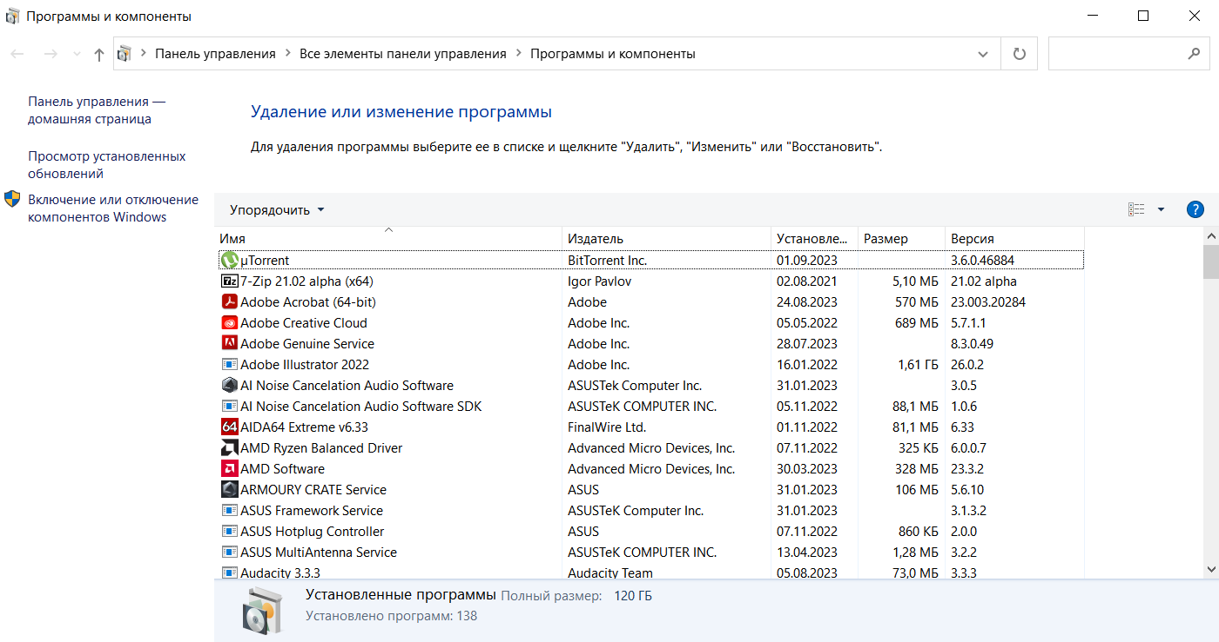

1. calc

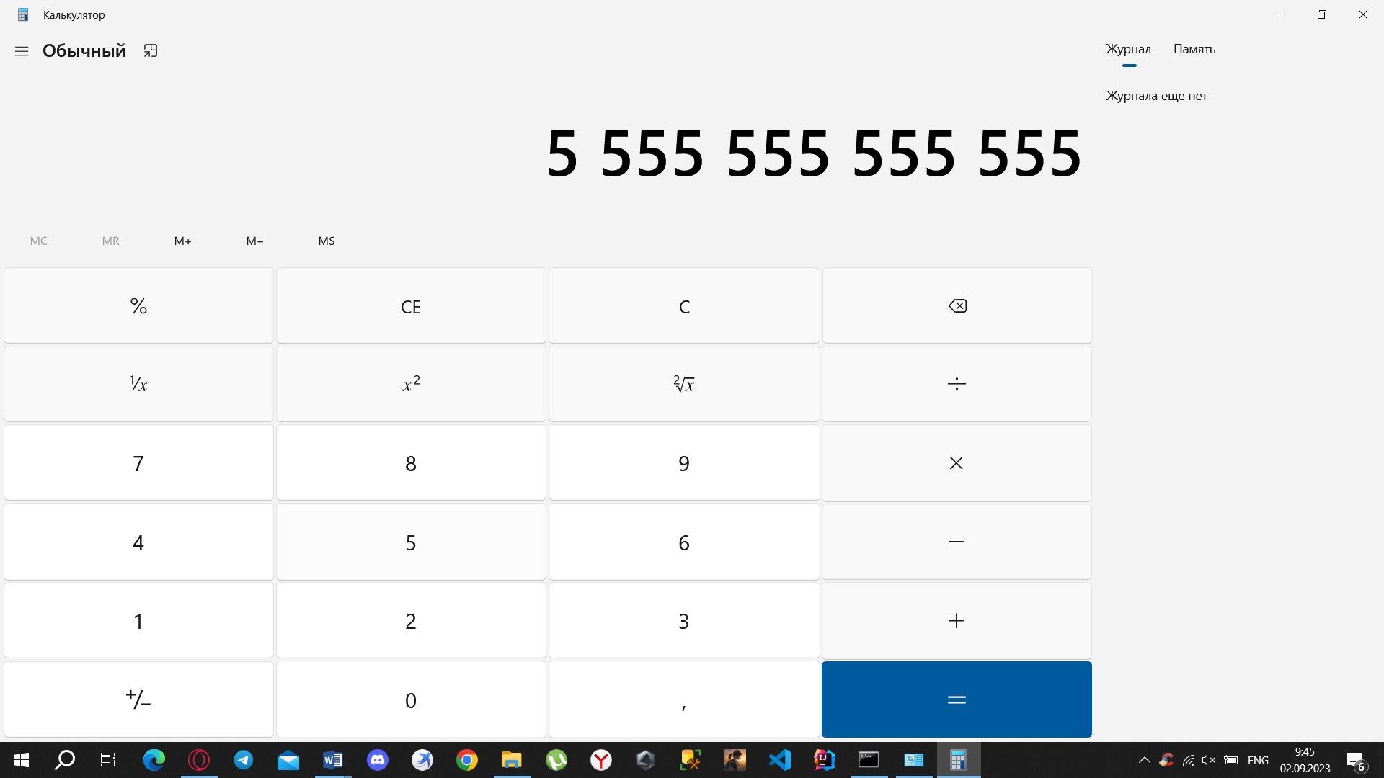

1. charmap

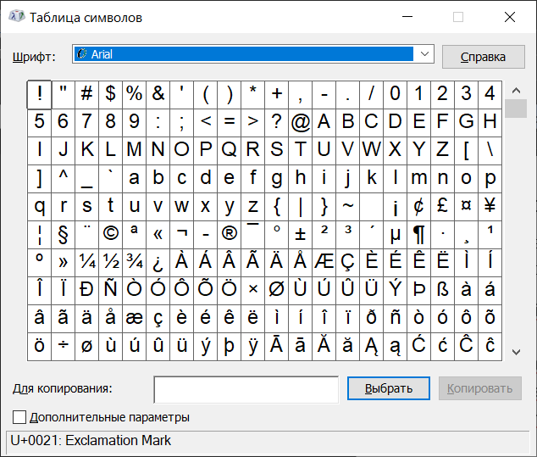

1. cleanmgr

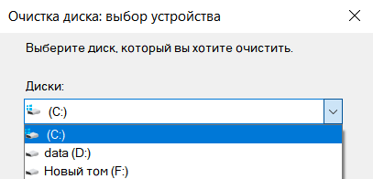

1. cmd

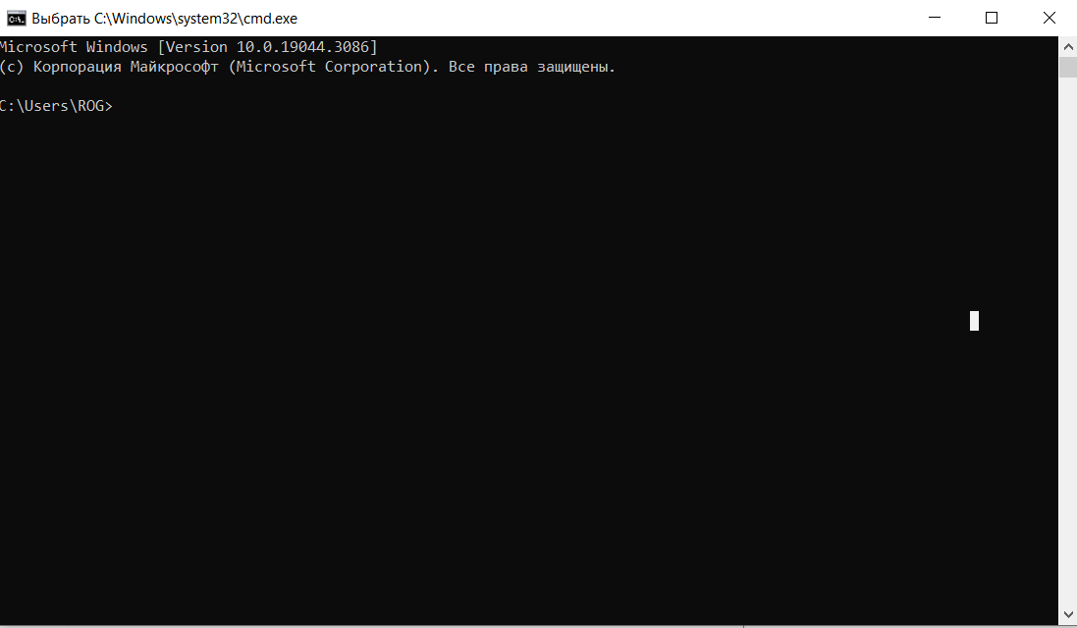

1. compmgmt.msc

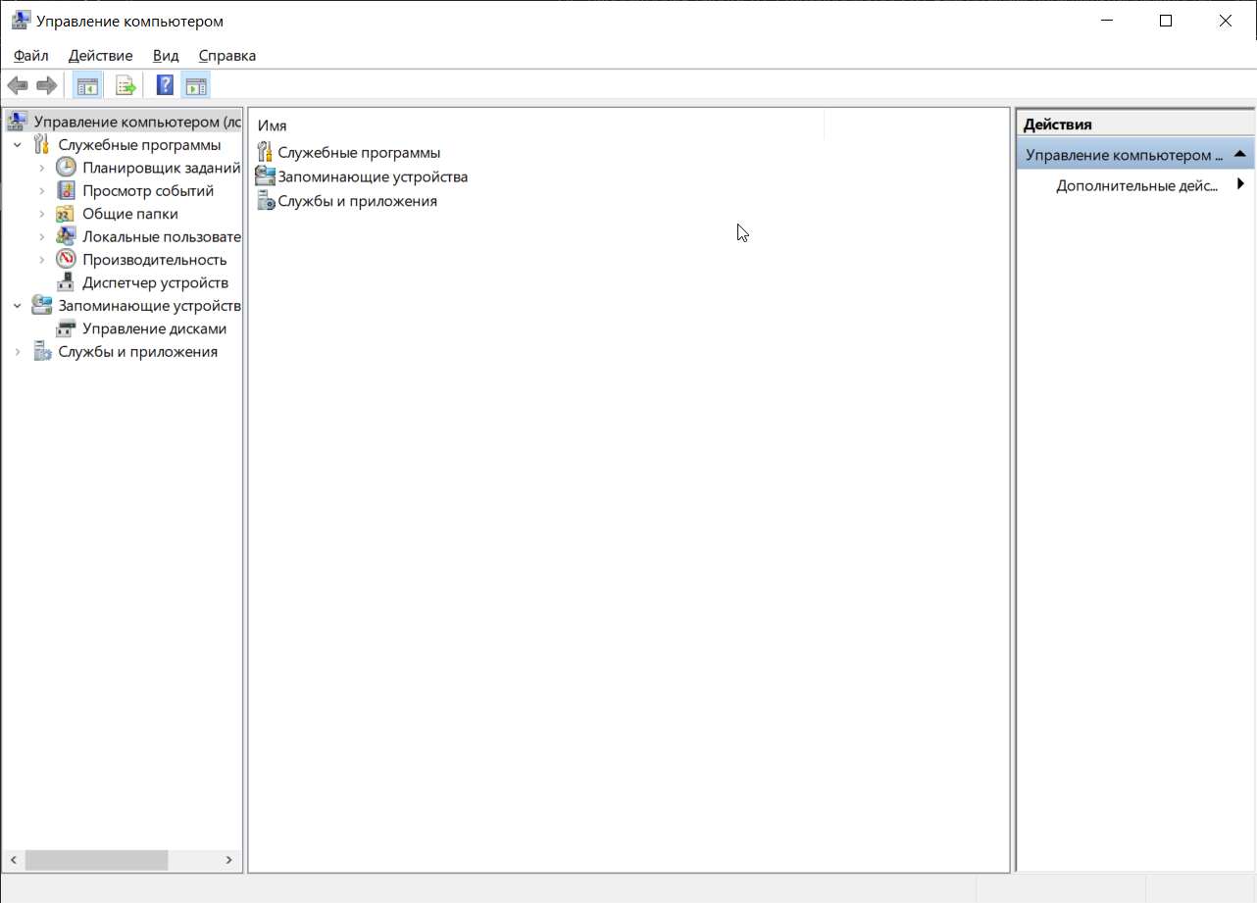

1. control

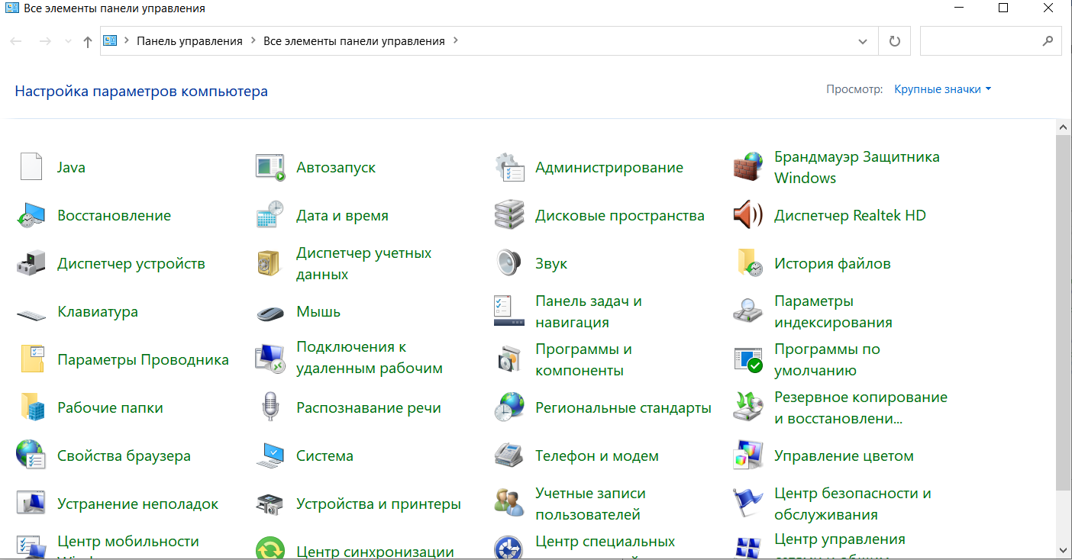

1. control admintools

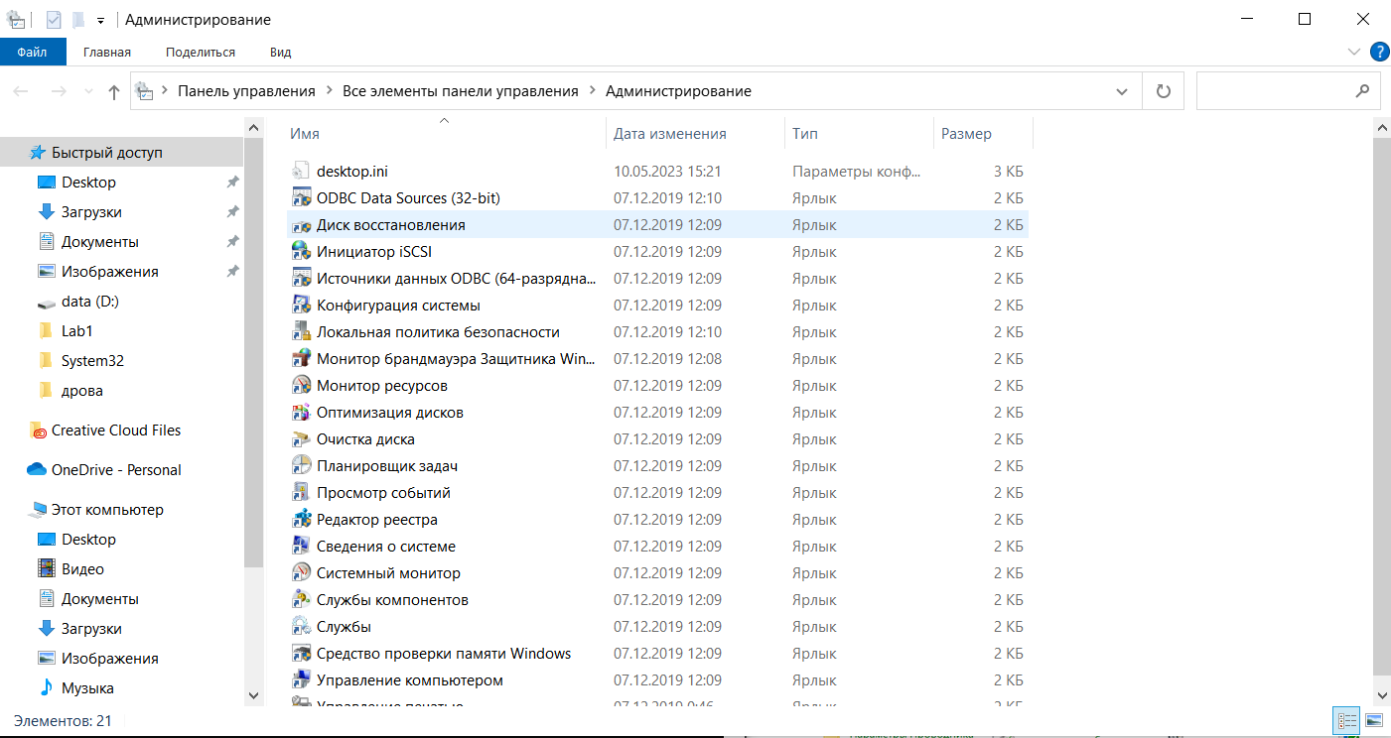

1. control desktop

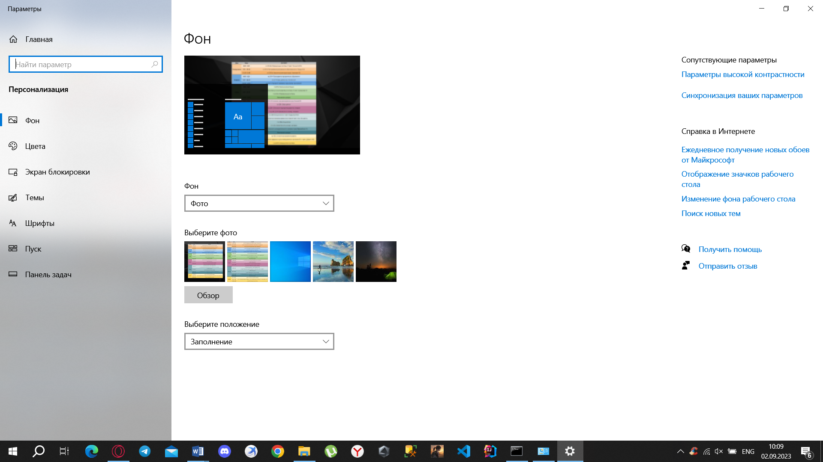

1. control folders

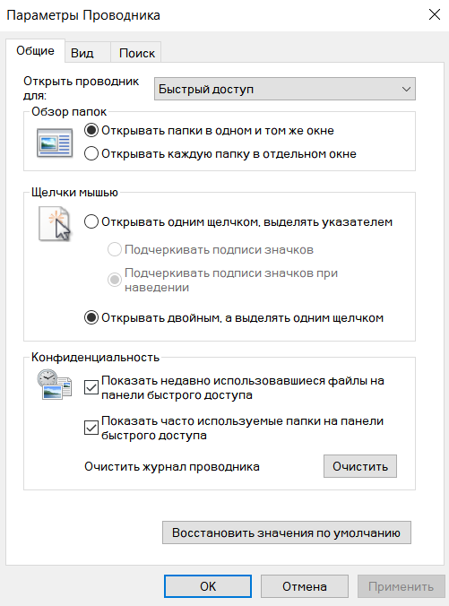

1. control fonts

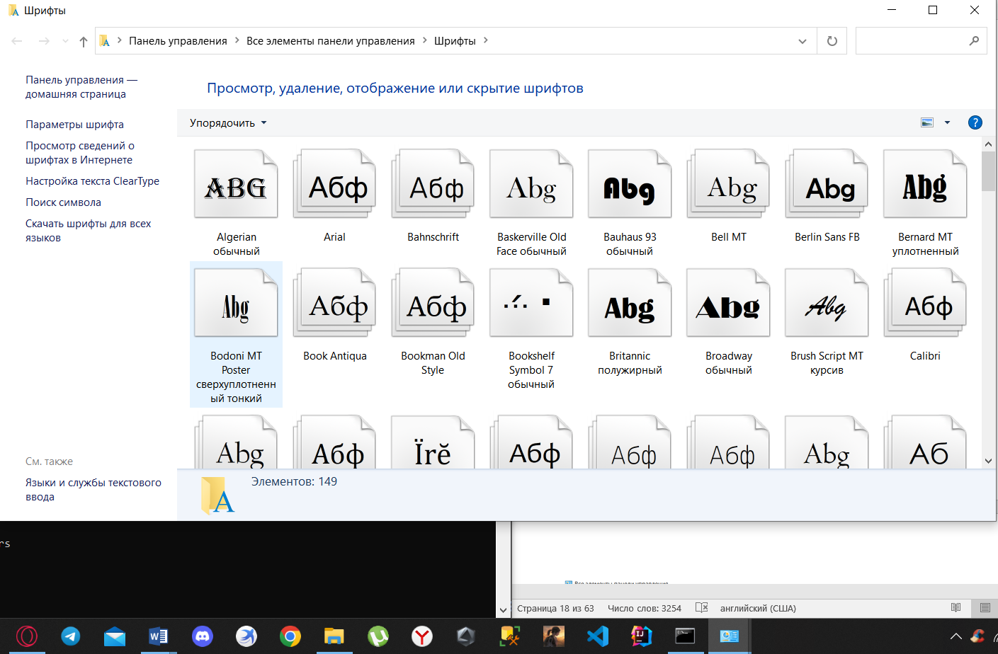

1. control keyboard

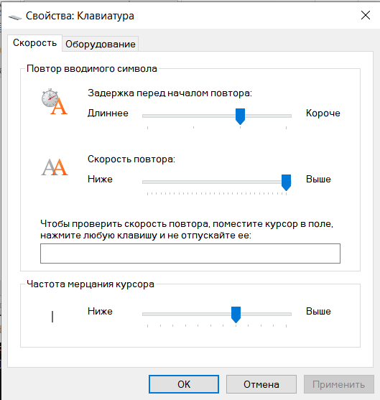

1. control mouse

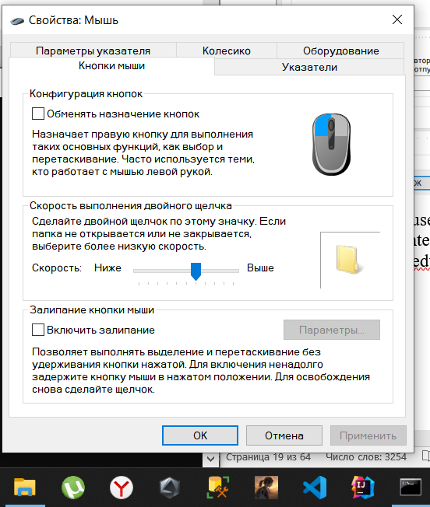

1. control printers

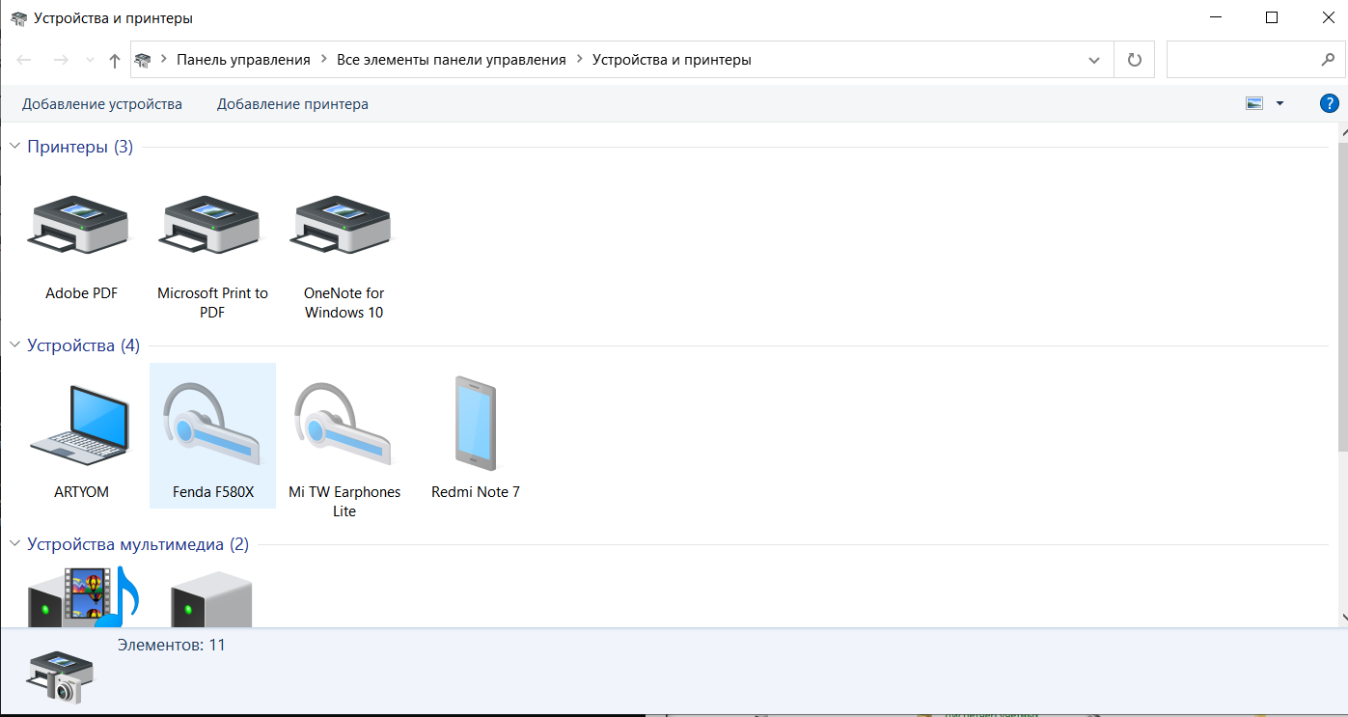

1. control schedtasks

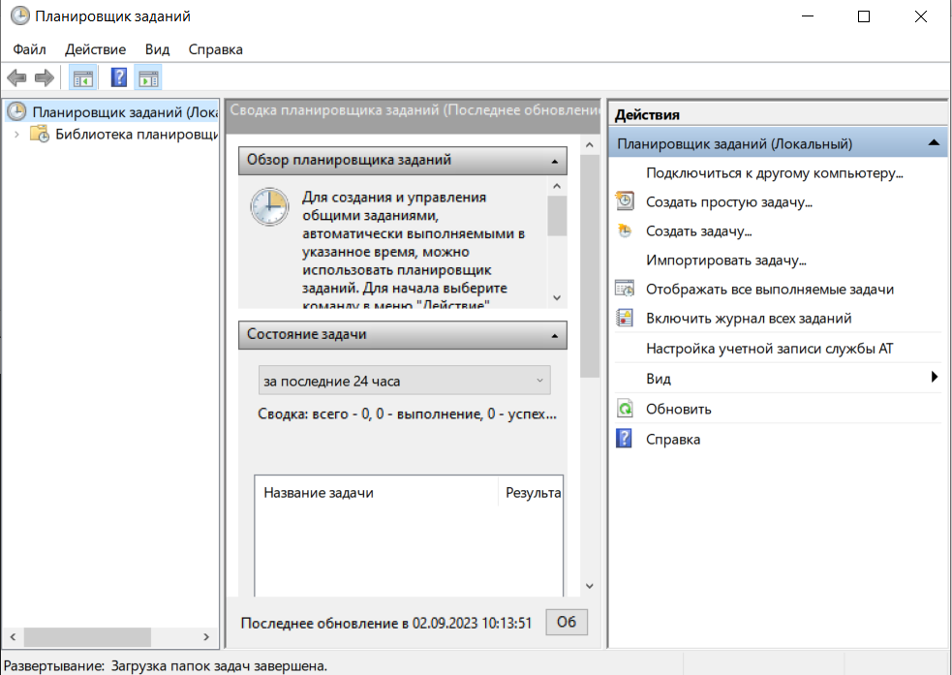

1. desk.cpl

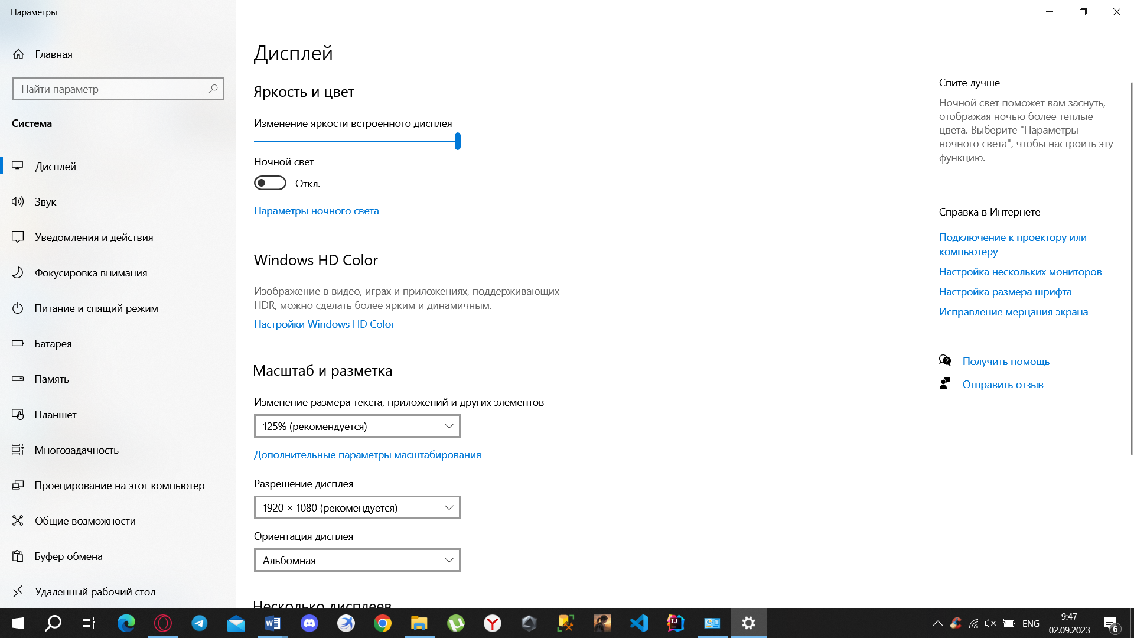

1. devmgmt.msc

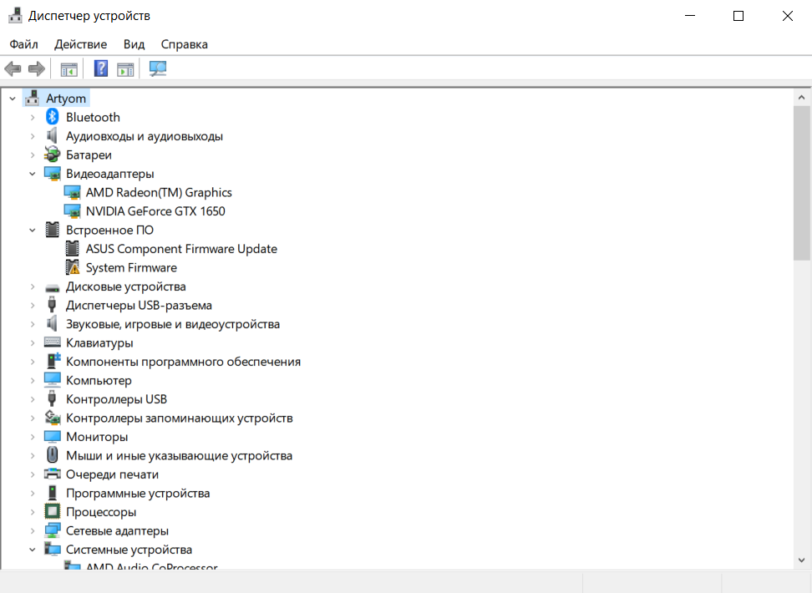

1. dfrgui

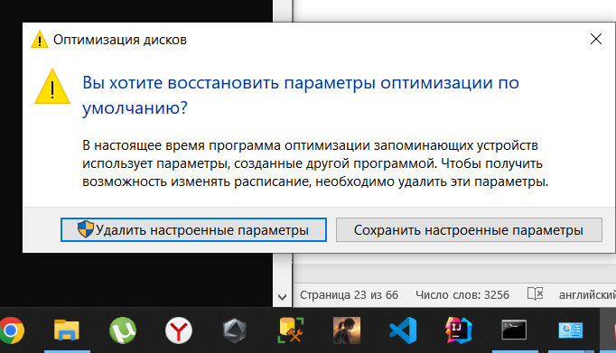

1. diskmgmt.msc

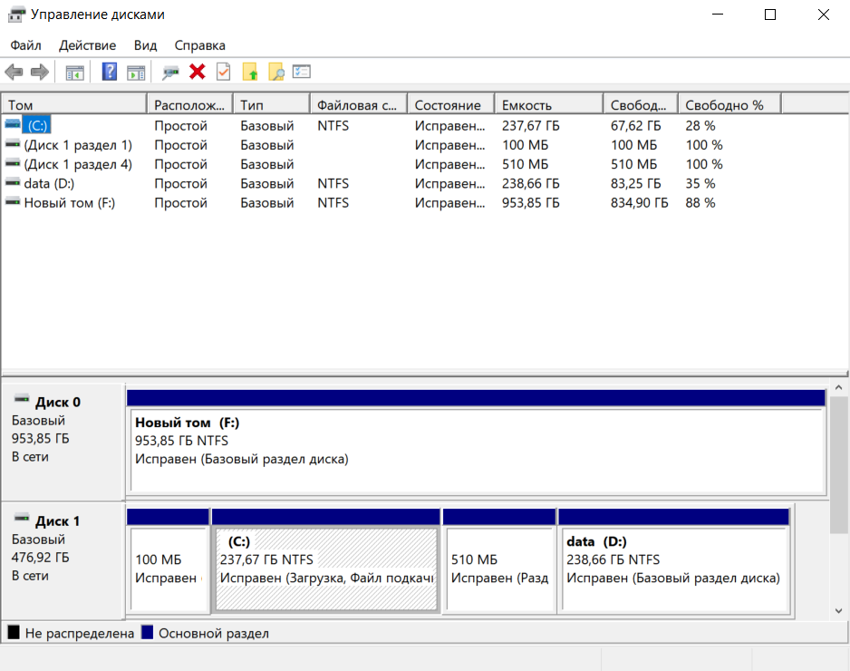

1. dxdiag

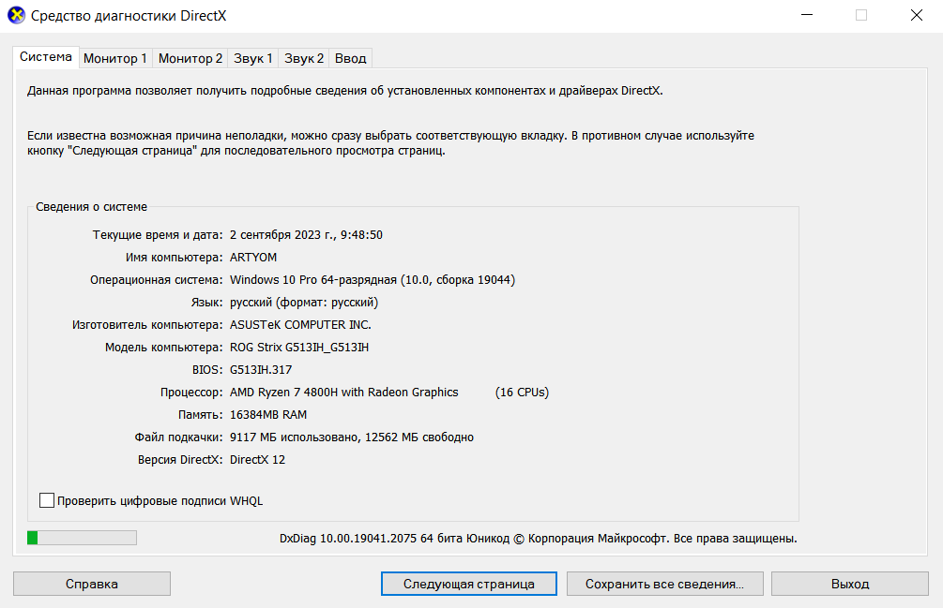

1. eventvwr.msc

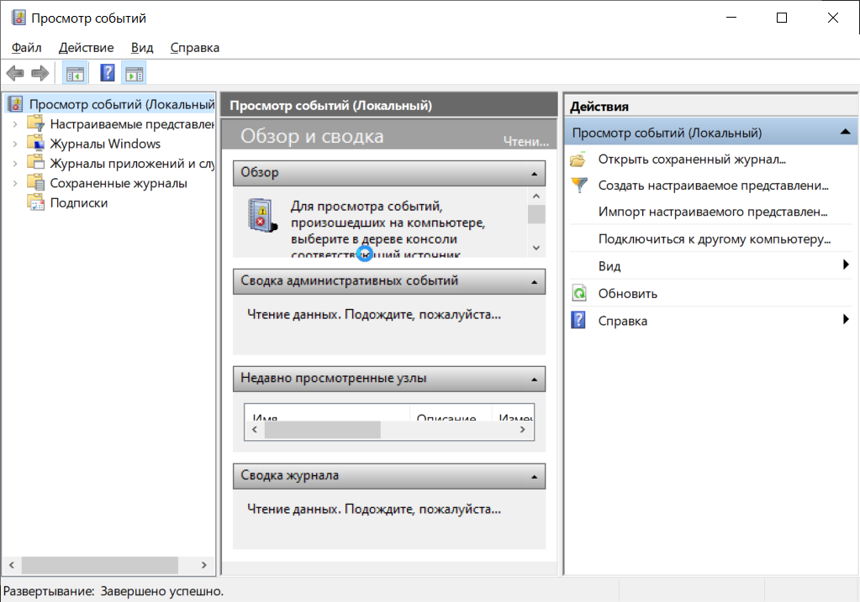

1. explorer

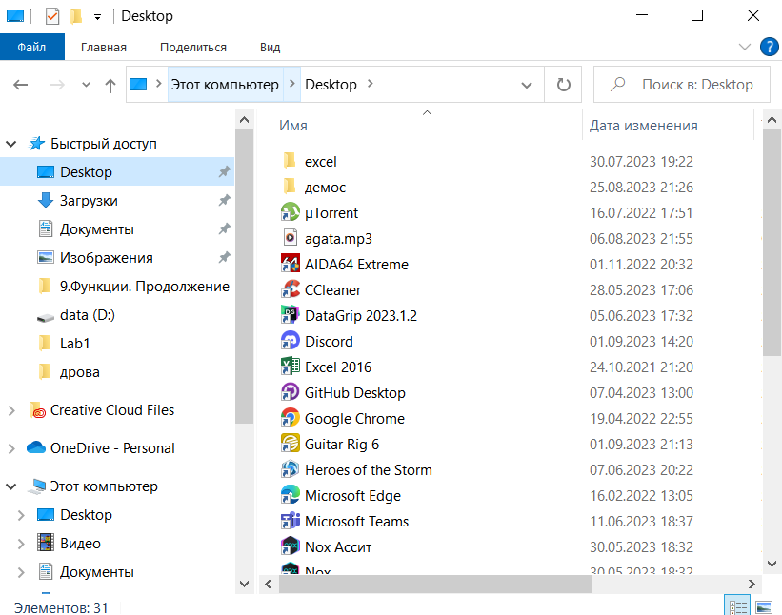

1. firewall.cpl

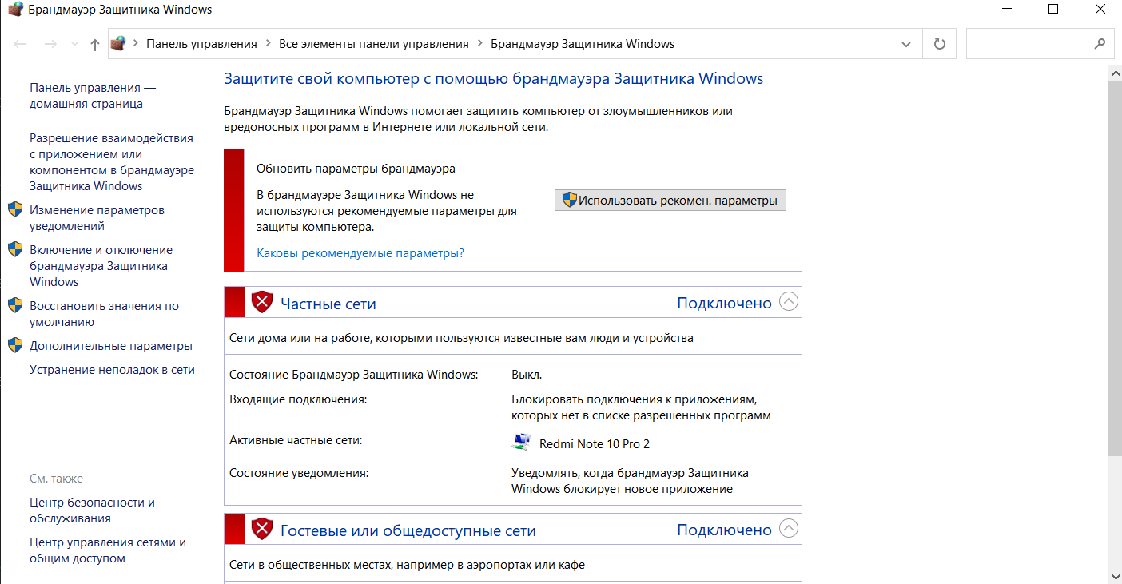

1. inetcpl.cpl

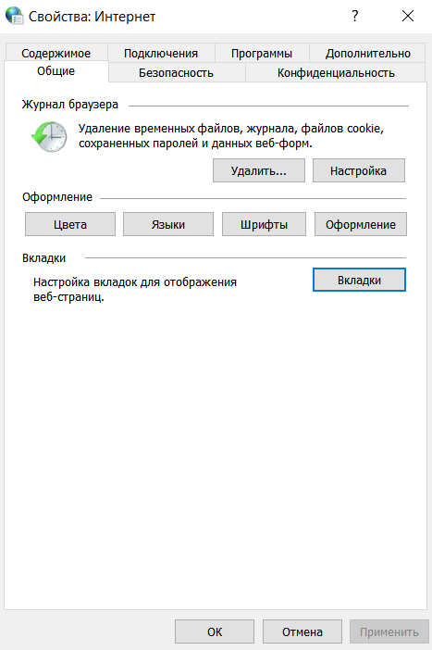

1. magnify

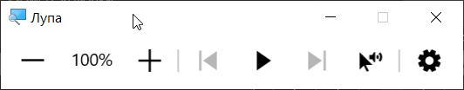

1. main.cpl

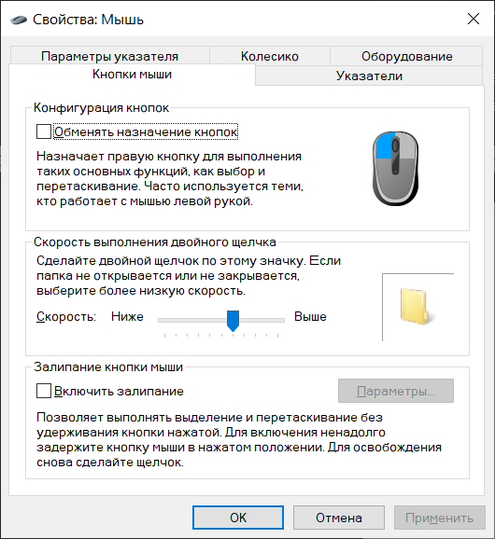

1. mdsched

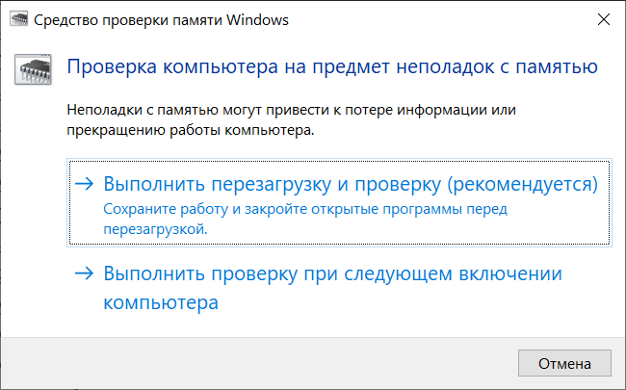

1. mmc

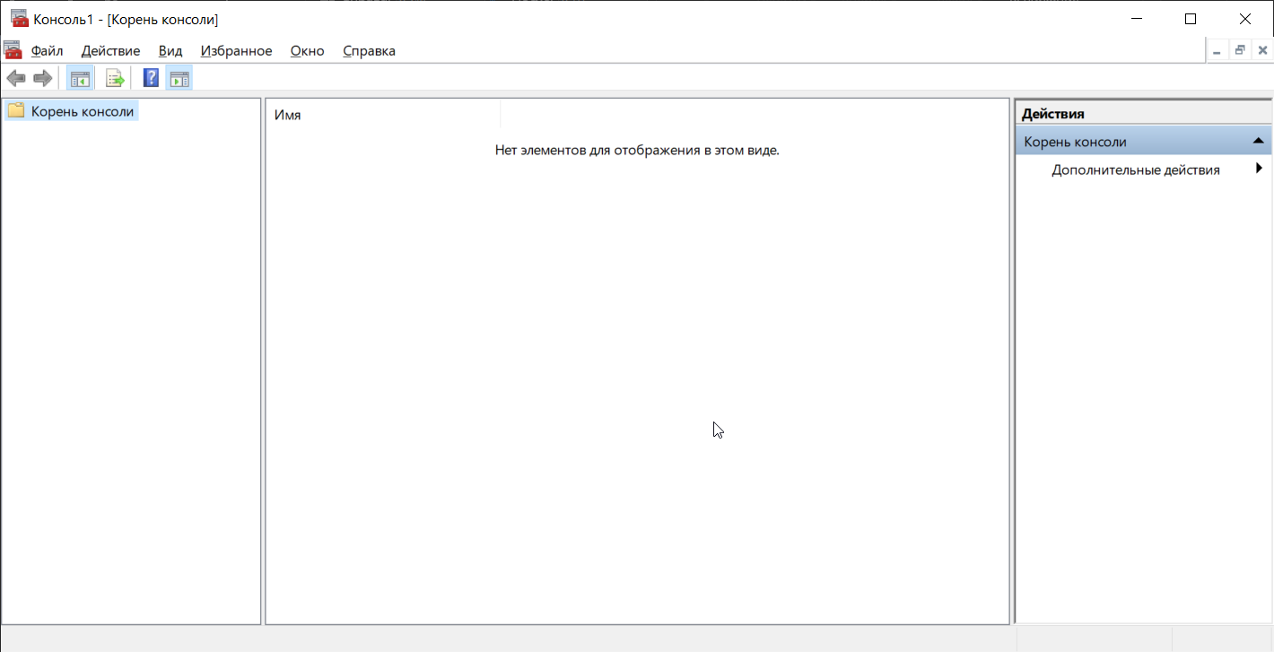

1. mmsys.cpl

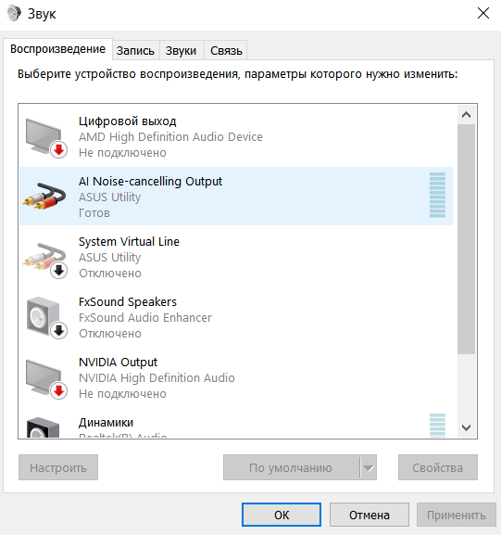

1. mrt

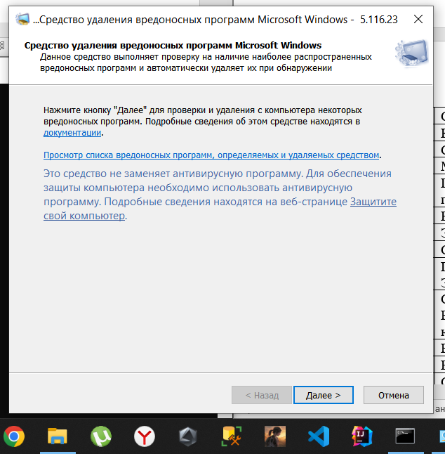

1. msconfig

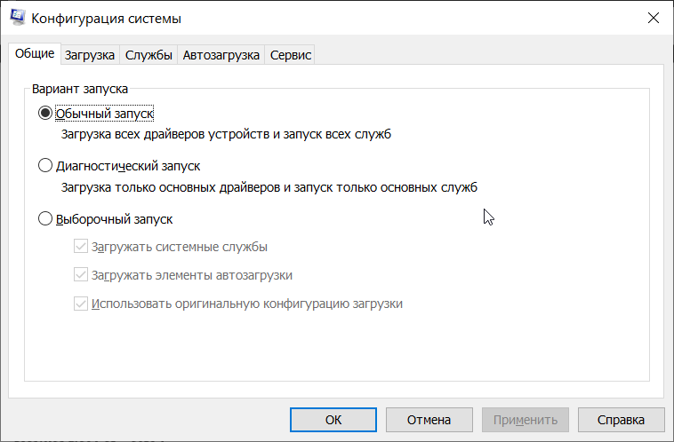

1. msinfo32

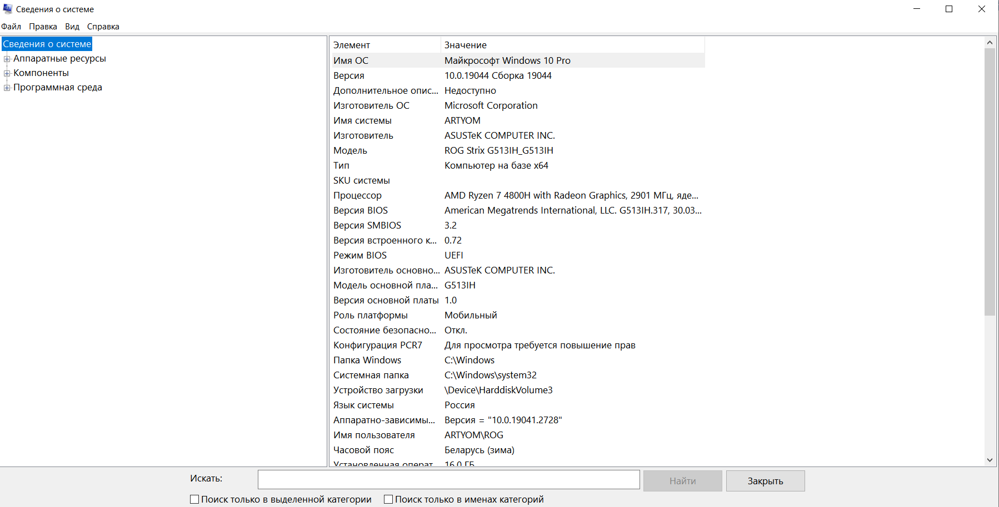

1. mspaint

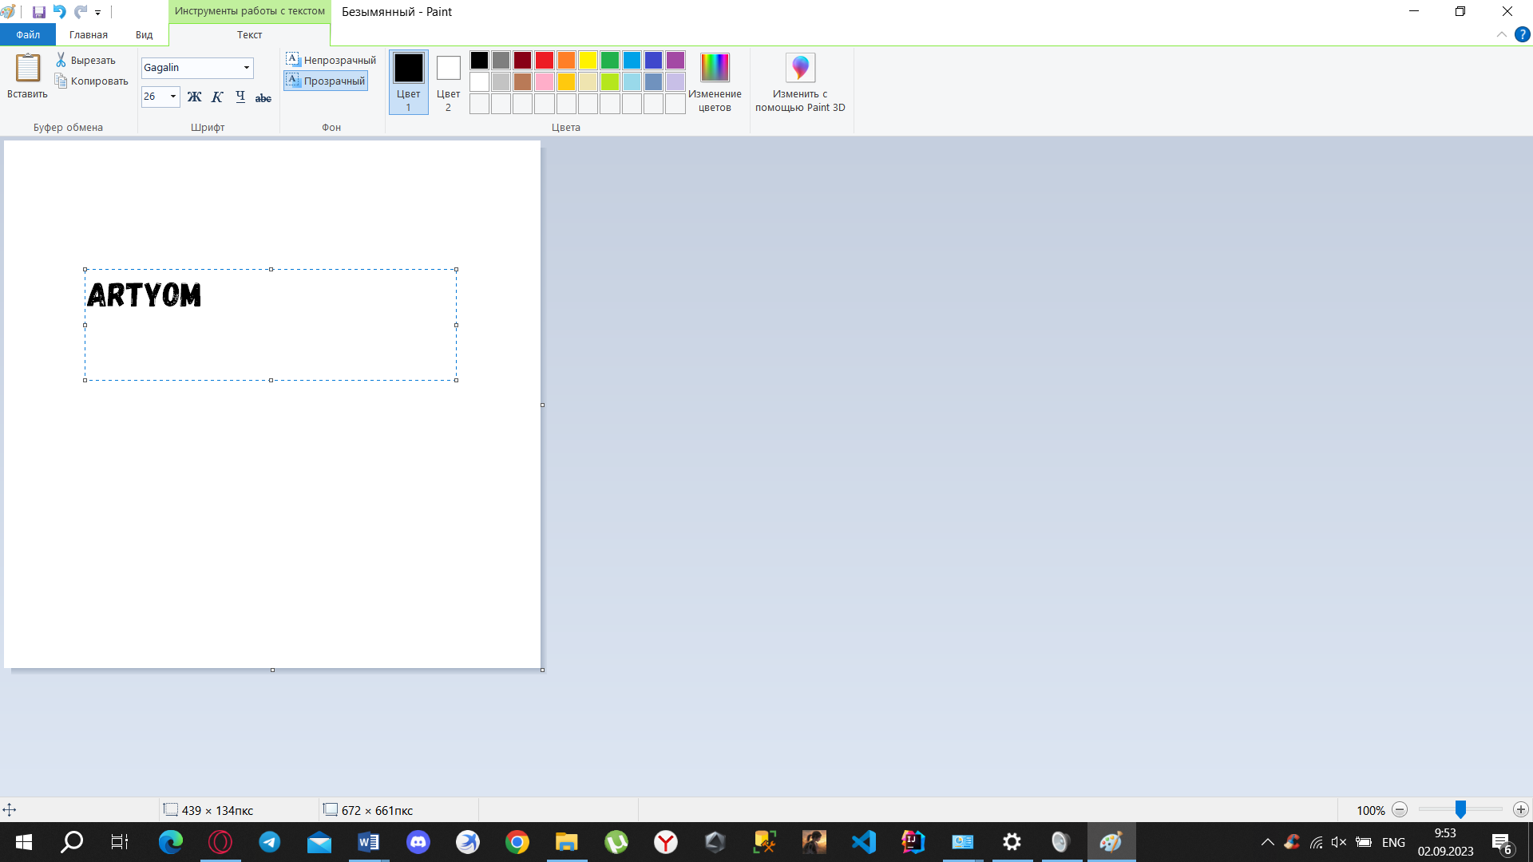

1. ncpa.cpl

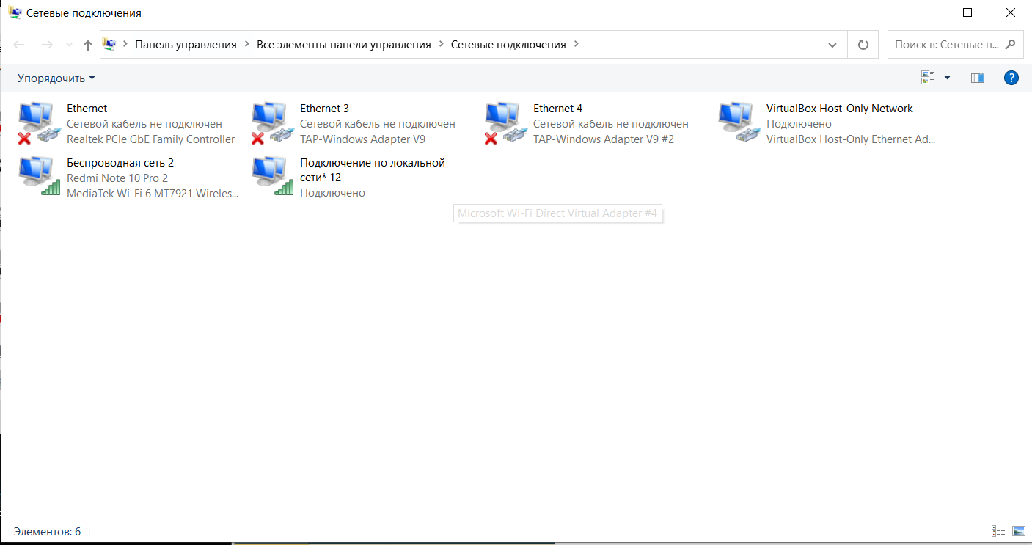

1. notepad

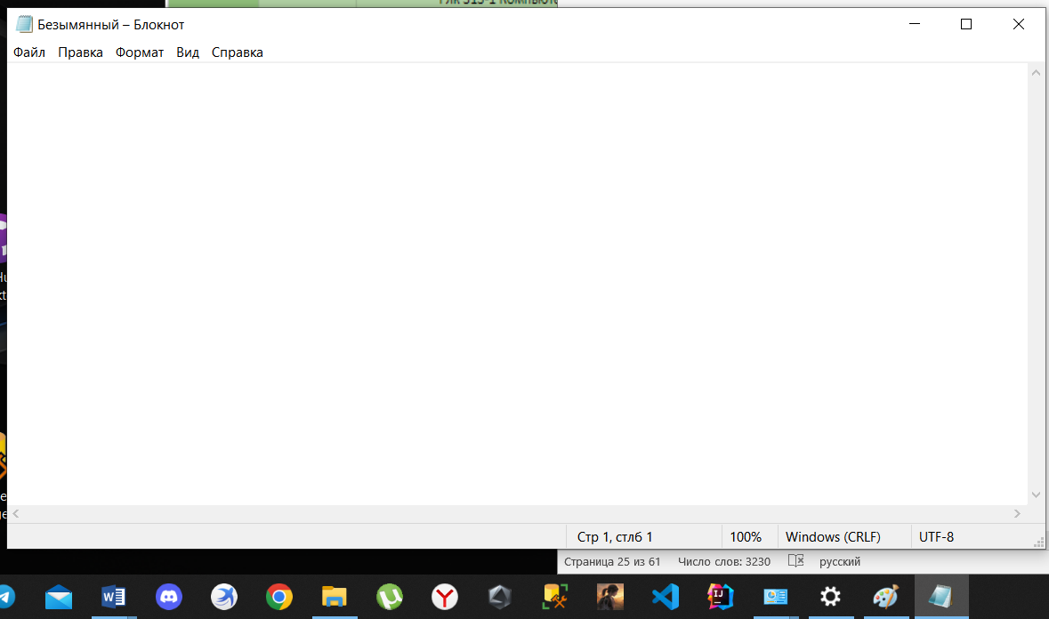

1. osk

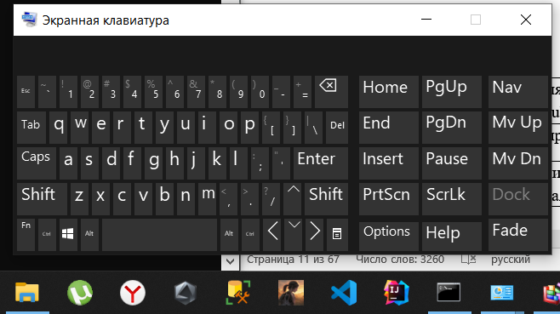

1. perfmon

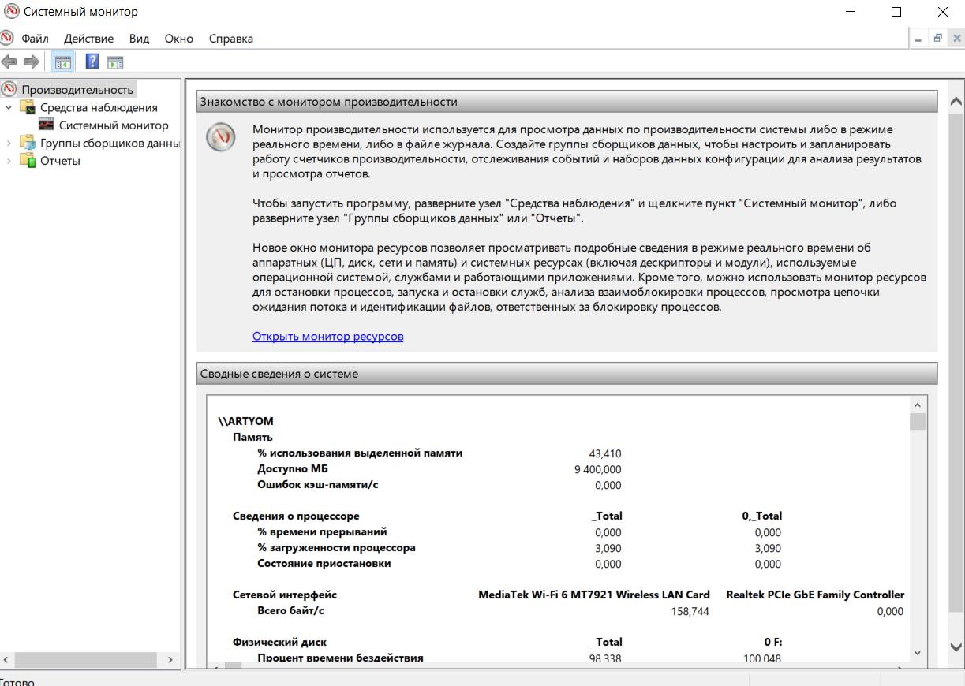

1. powercfg.cpl

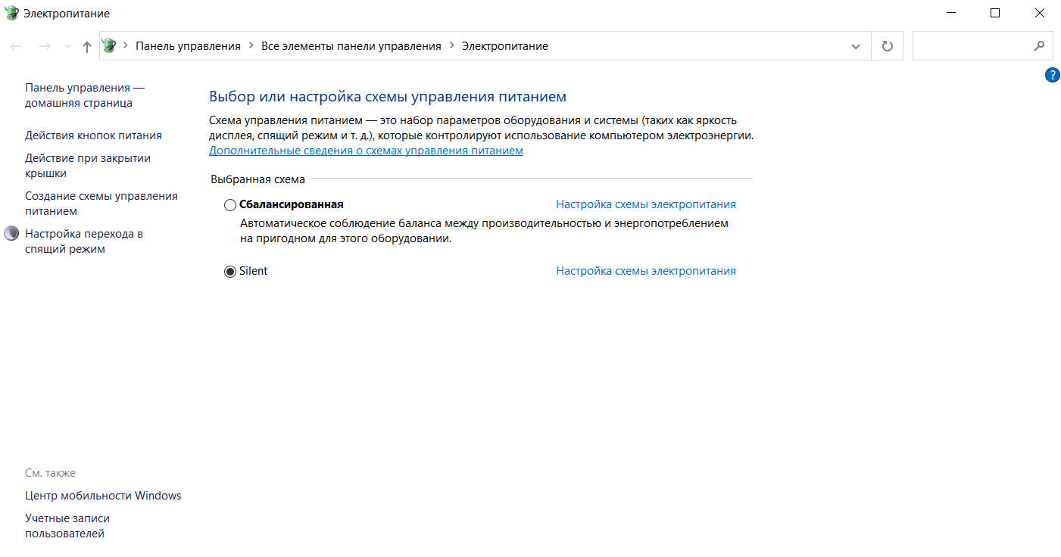

1. psr

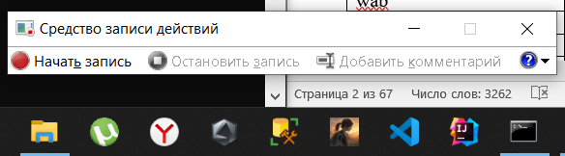

1. regedit

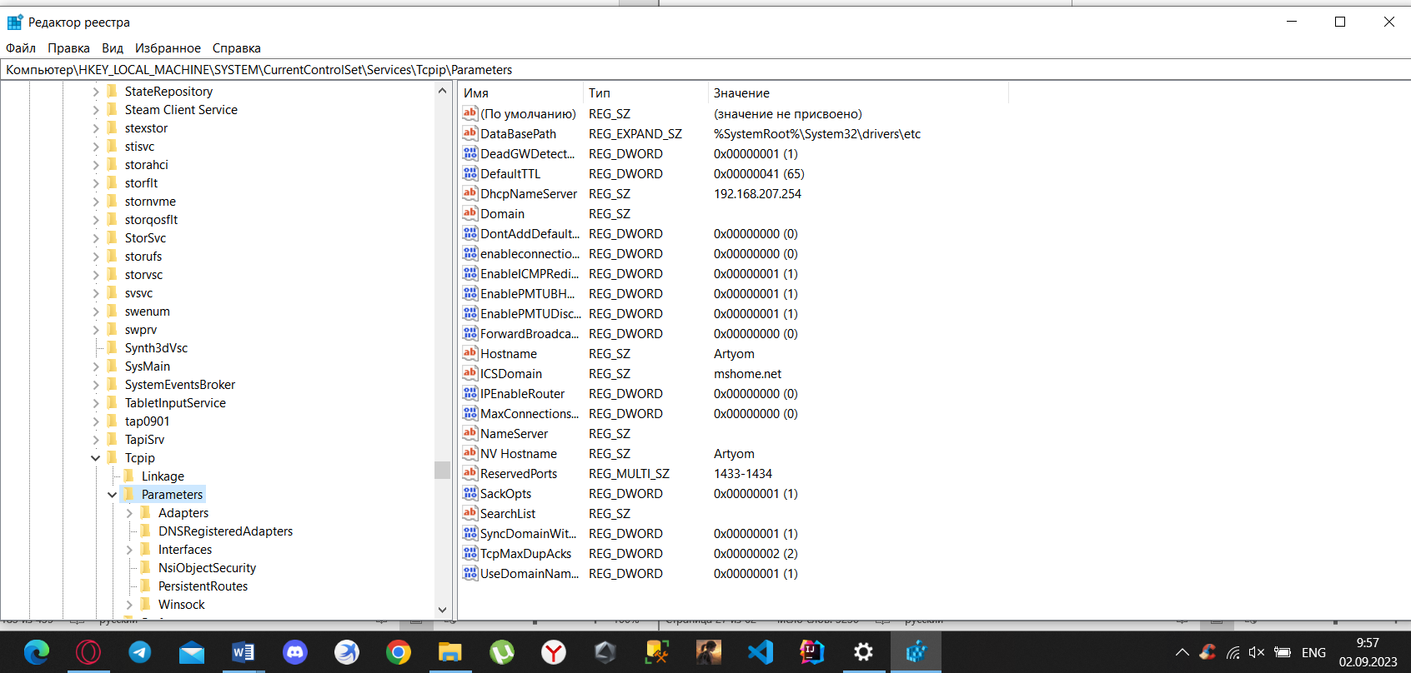

1. sysdm.cpl

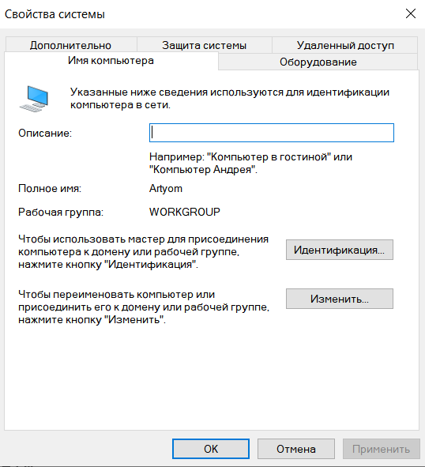

1. taskmgr

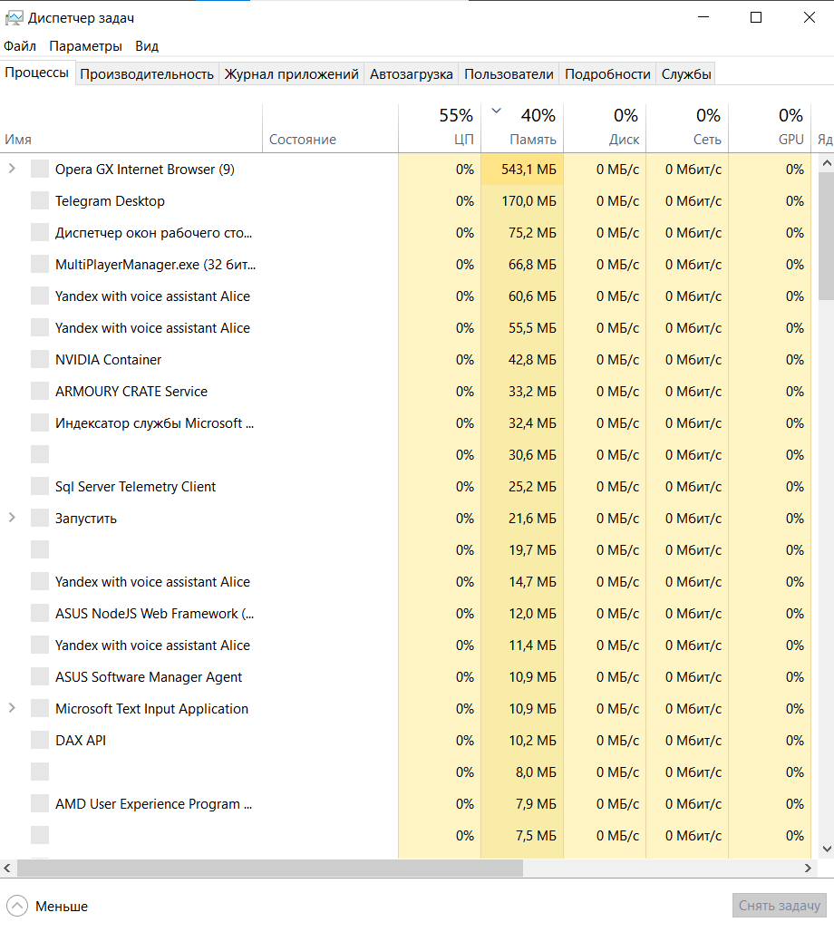

1. timedate.cpl

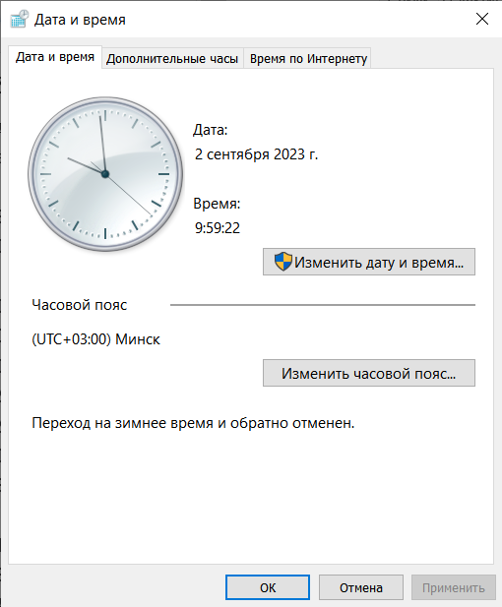

1. utilman

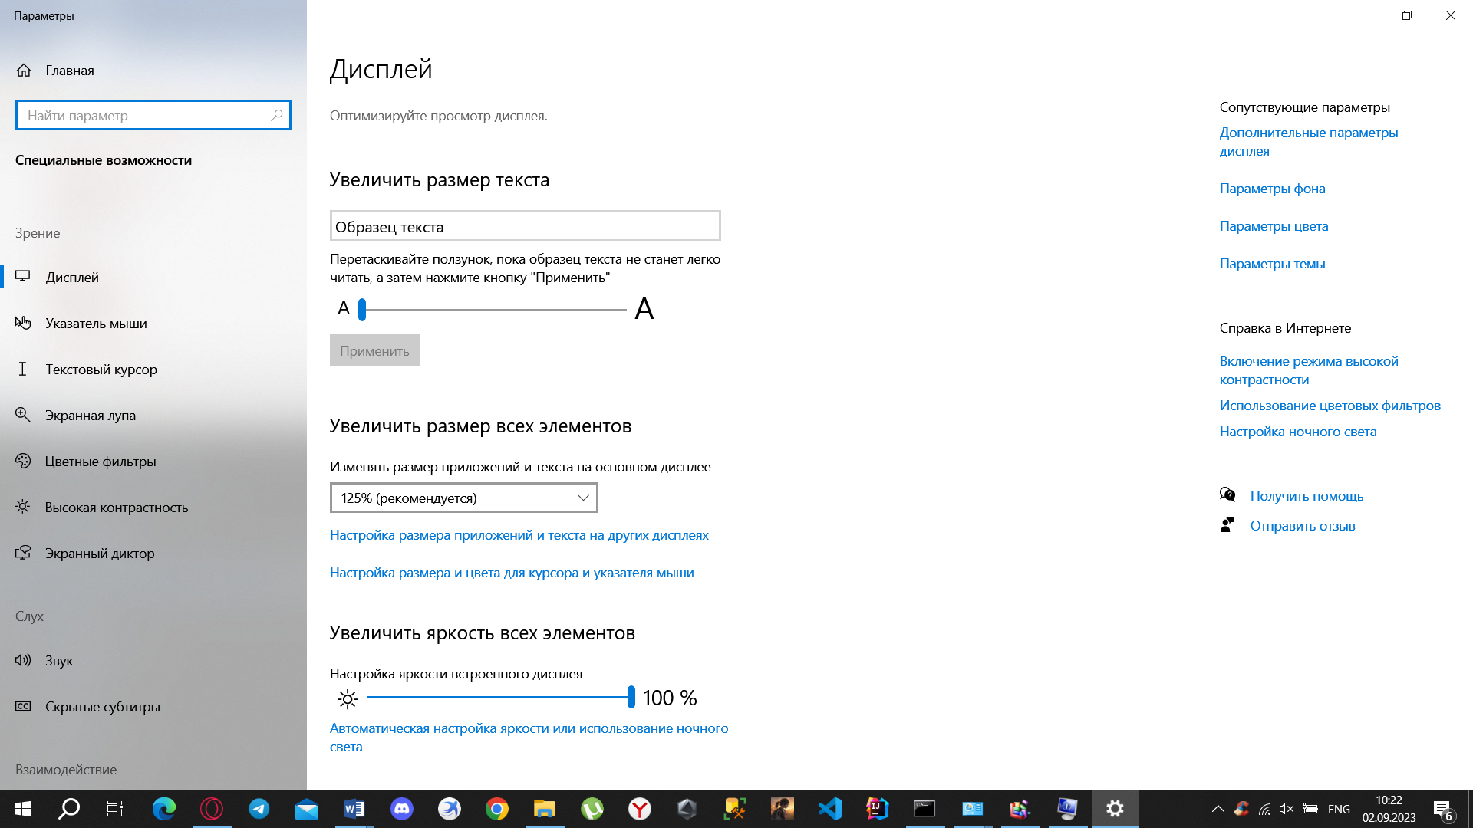

1. verifier

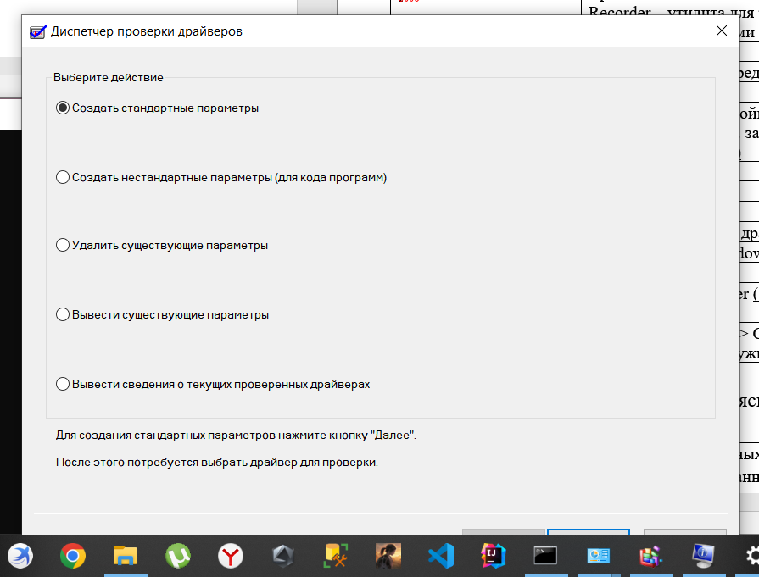

1. winver

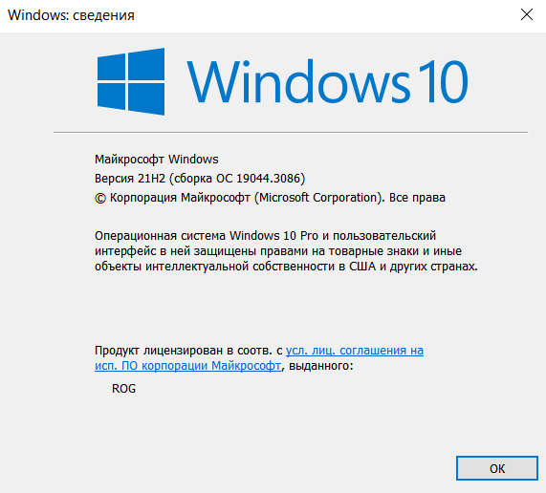

1. wscui.cpl

